# Bài 17: Quyền bất khả xâm phạm về thân thể, được pháp luật bảo hộ về tính mạng, sức khoẻ, danh dự và nhân phẩm

**Giải KTPL 11 Bài 17: Quyền bất khả xâm phạm về thân thể, được pháp luật bảo hộ về tính mạng, sức khoẻ, danh dự và nhân phẩm**  
**Mở đầu trang 127 KTPL 11**: Theo em, bạo lực học đường có phải là hành vi vi phạm quyền được pháp luật bảo hộ về tính mạng, sức khoẻ, danh dự và nhân phẩm không? Vì sao?  
**Lời giải:**  
- Bạo lực học đường là hành vi hành hạ, ngược đãi, đánh đập; xâm hại thân thể, sức khỏe; lăng mạ, xúc phạm danh dự, nhân phẩm; cô lập, xua đuổi và các hành vi cố ý khác gây tổn hại về thể chất, tinh thần của người học xảy ra trong cơ sở giáo dục hoặc lớp độc lập. Do đó bạo lực học đường chính là hành vi vi phạm quyền được pháp luật bảo hộ về tính mạng, sức khoẻ, danh dự và nhân phẩm.  
**1. Một số quy định cơ bản của pháp luật về quyền bất khả xâm phạm về thân thể, được pháp luật bảo hộ về tính mạng, sức khoẻ, danh dự và nhân phẩm**  
**Giải KTPL 11 trang 129**  
**Câu hỏi trang 129 KTPL 11**: Theo em, việc làm của nhân vật trong các trường hợp trên có phù hợp với quy định pháp luật về quyền bất khả xâm phạm về thân thể, được pháp luật bảo hộ về tính mạng, sức khoẻ, danh dự và nhân phẩm không? Vì sao?  
**Lời giải:**  
Nhận xét việc làm của các nhân vật trong từng trường hợp:  
+ Trường hợp 1: Hành vi điều khiển xe gắn máy đi ngược chiều của anh K vi phạm quy định về điều khiển phương tiện giao thông đường bộ, gây thiệt hại về sức khoẻ cho chị H. Đây là hành vi không phù hợp với quy định pháp luật về quyền được bảo hộ về sức khoẻ.  
+ Trường hợp 2: Hành vi viết bài đăng trên trang thông tin điện tử xuyên tạc việc ông M sử dụng ngân sách của đơn vị sai mục đích của chồng chị D và hành vi từ chối cải chính nội dung bài đăng khi được Chủ tịch Công đoàn khuyên là hành vi gây thiệt hại đến danh dự, uy tín của ông M. Đây là hành vi không phù hợp với quy định của pháp luật về quyền được pháp luật bảo hộ về danh dự và nhân phẩm.  
**Câu hỏi trang 129 KTPL 11**: Em biết các quy định nào khác của pháp luật về quyền bất khả xâm phạm về thân thể, được pháp luật bảo hộ về tính mạng, sức khoẻ, danh dự và nhân phẩm?  
**Lời giải:**  
Các quy định khác của pháp luật về quyền bất khả xâm phạm về thân thể, được pháp luật bảo hộ về tính mạng, sức khoẻ, danh dự và nhân phẩm:  
+ Điều 19 Hiến pháp năm 2013;  
+ Điều 11 Bộ luật Tố tụng hình sự năm 2015 (sửa đổi bổ sung năm 2021);  
+ Các Điều 123, Điều 132 Bộ luật Hình sự năm 2015 (sửa đổi bổ sung năm 2017).  
**2. Hành vi vi phạm quyền bất khả xâm phạm về thân thể, được pháp luật bảo hộ về tính mạng, sức khoẻ, danh dự và nhân phẩm**  
**Câu hỏi trang 129 KTPL 11**: Em hãy cho biết hành vi của nhân vật trong hai trường hợp trên có bị pháp luật xử lí không. Giải thích lí do.  
**Lời giải:**  
Hành vi của các nhân vật trong cả hai trường hợp đều bị pháp luật xử lí vì:  
+ Trường hợp 1: Vợ chồng anh M có hành vi giữ H ở lại cửa hàng là xâm phạm quyền bất khả xâm phạm về thân thể của H; hành vi ghi hình rồi lan truyền thông tin H là người trộm cắp tài sản là hành vi xâm phạm đến danh dự, nhân phẩm người khác.  
+ Trường hợp 2: Hành vi của anh C bắt, giữ anh A; hành vi chị B và anh C ép buộc anh A lên xe để chở về nhà chị B là xâm phạm quyền bất khả xâm phạm về thân thể; hành vi của anh C dùng tay đánh vào mặt anh A dẫn tới chảy máu là xâm phạm quyền được bảo hộ về sức khoẻ.  
**Câu hỏi trang 129 KTPL 11**: Hãy nêu một số hành vi xâm phạm thân thể, tính mạng, sức khoẻ, danh dự và nhân phẩm khác mà em biết.  
**Lời giải:**  
Một số ví dụ về hành vi xâm phạm quyền bất khả xâm phạm về thân thể, được pháp luật bảo hộ về tính mạng, sức khoẻ, danh dự và nhân phẩm:  
+ Hành vi hành hung, gây thương tích cho người khác.  
+ Hành vi bắt người không có lệnh của cơ quan có thẩm quyền.  
+ Hành vi vi phạm quy định về điều khiển phương tiện giao thông gây tai nạn cho người khác.  
+ Hành vi làm nhục người khác trước mặt nhiều người.  
**3. Hậu quả của hành vi vi phạm quyền bất khả xâm phạm về thân thể, được pháp luật bảo hộ về tính mạng, sức khoẻ, danh dự và nhân phẩm và trách nhiệm của công dân trong việc thực hiện quyền này**  
**Giải KTPL 11 trang 131**  
**Câu hỏi trang 131 KTPL 11**: Theo em, hành vi vi phạm quyền bất khả xâm phạm về thân thể, được pháp luật bảo hộ về tính mạng, sức khoẻ, danh dự và nhân phẩm sẽ để lại hậu quả gì cho cá nhân và xã hội?  
**Lời giải:**  
Hành vi vi phạm quyền bất khả xâm phạm về thân thể, được pháp luật bảo hộ về tính mạng, sức khoẻ, danh dự và nhân phẩm sẽ để lại nhiều hậu quả:  
+ Cá nhân: thiệt hại về tính mạng, sức khoẻ; thiệt hại danh dự, nhân phẩm;  
+ Xã hội: gây mất trật tự an toàn xã hội; mất an ninh cho đời sống con người.  
**Câu hỏi trang 131 KTPL 11**: Cá nhân, tổ chức có hành vi vi phạm quyền bất khả xâm phạm về thân thể, được pháp luật bảo hộ về tính mạng, sức khoẻ, danh dự và nhân phẩm sẽ phải gánh chịu những trách nhiệm pháp lí gì?  
**Lời giải:**  
Cá nhân, tổ chức có hành vi vi phạm quyền bất khả xâm phạm về thân thể, được pháp luật bảo hộ về tính mạng, sức khoẻ, danh dự và nhân phẩm sẽ phải gánh chịu những trách nhiệm pháp lí:  
+ Xử lí hành chính;  
+ Xử lí hình sự.  
**Câu hỏi trang 131 KTPL 11**: Em có suy nghĩ gì về hành vi của anh B trong trường hợp trên?  
**Lời giải:**  
Hành vi đăng nhiều bài viết trên các trang mạng xã hội bịa đặt thông tin, xúc phạm danh dự, nhân phẩm anh A của anh B là hành vi xâm phạm đến danh dự, nhân phẩm của anh A, gây thiệt hại về danh dự, uy tín của anh A. Hành vi của anh B phải chịu trách nhiệm hành chính (bị phạt 3 triệu đồng).  
**Giải KTPL 11 trang 132**  
**Câu hỏi trang 132 KTPL 11**: Em hãy đánh giá về cách xử sự của nhân vật trong các trường hợp trên.  
**Lời giải:**  
Đánh giá cách xử sự của nhân vật trong các trường hợp:  
**+ Trường hợp 1:** Hành vi đưa các thông tin không đúng sự thật về chị A lên tài khoản mạng xã hội cá nhân của chị B là xâm phạm quyền được bảo hộ về danh dự, nhân phẩm. Hành vi của anh C khuyên chị B là thể hiện sự tôn trọng, tự giác thực hiện quy định pháp luật về quyền được pháp luật bảo hộ về danh dự và nhân phẩm.  
**+ Trường hợp 2:** Hành vi lăng mạ, chửi bới nhân viên nhà xe của anh G là hành vi xâm phạm quyền được bảo hộ về danh dự nhân phẩm. Hành vi can ngăn anh G của hành khách đi cùng là hành vi thể hiện trách nhiệm trong việc thực hiện các quy định của pháp luật về quyền được pháp luật bảo hộ về danh dự và nhân phẩm.  
**Câu hỏi trang 132 KTPL 11**: Cho biết vì sao mọi người phải tôn trọng quyền bất khả xâm phạm về thân thể, được pháp luật bảo hộ về tính mạng, sức khoẻ, danh dự và nhân phẩm.  
**Lời giải:**  
Mọi người phải tôn trọng quyền bất khả xâm phạm về thân thế, được pháp luật bảo hộ về tính mạng, sức khoẻ, danh dự và nhân phẩm vì  
+ Để bảo vệ các giá trị cao quý của con người  
+ Thúc đẩy những hành vi văn minh, không xâm phạm tính mạng, sức khoẻ, thân thể danh dự, nhân phẩm của người khác phát sinh trong các tình huống trong cuộc sống thường ngày:  
+ Xây dựng ý thức tôn trọng quyền của người khác;  
+ Góp phần duy trì trật tự, an toàn xã hội,...  
**Câu hỏi trang 132 KTPL 11**: Cho biết em cần làm gì để bảo vệ bản thân trước nguy cơ bị xâm phạm quyền bất khả xâm phạm về thân thể, được pháp luật bảo hộ về tính mạng, sức khoẻ, danh dự và nhân phẩm.  
**Lời giải:**  
Để thể hiện trách nhiệm, ý thức tự giác thực hiện các quy định của pháp luật về quyền bất khả xâm phạm về thân thể, được pháp luật bảo hộ về tính mạng, sức khoẻ, danh dự và nhân phẩm, công dân cần:  
+ Tôn trọng các quyền của người khác;  
+ Không có hành vi xâm phạm đến các quyền này;  
+ Khuyên can người khác nếu người đó có hành vi xâm hại đến các quyền này; + Tuyên truyền ý nghĩa, tầm quan trọng của các quyền này trong việc bảo vệ tính  
mạng, sức khoẻ, tự do và phẩm giá của con người,...  
**Luyện tập**  
**Giải KTPL 11 trang 133**  
**Luyện tập 1 trang 133 KTPL 11**: Em đồng tình hay không đồng tình với nhận định nào sau đây? Vì sao?  
a. Hành vi xâm phạm đến sức khoẻ của người khác thì luôn bị xử lí về hình sự. b. Chia sẻ các thông tin không đúng sự thật chi phải chịu trách nhiệm hành chính.  
c. Ai cũng có quyền bắt người nếu có thông tin cho rằng người đó đã thực hiện hành vi phạm tội.  
d. Cơ quan điều tra tạm giữ hình sự người phạm tội đúng pháp luật thì không xâm phạm đến quyền bất khả xâm phạm về thân thể.  
e. Pháp luật quy định quyền bất khả xâm phạm về thân thể là nhằm mục đích ngăn chặn hành vi bắt, giữ người tuỳ tiện.  
**Lời giải:**  
**- Nhận định a.** Không đồng tình với nhận định a vì hành vi xâm phạm đến sức khoẻ của người khác có thể bị truy cứu trách nhiệm hình sự tuỳ vào mức độ thiệt hại mà hành vi vi phạm gây ra.  
**- Nhận định b.** Không đồng tình với nhận định b vì hành vi chia sẻ các thông tin không đúng sự thật nếu gây thiệt hại nghiêm trọng đến nhân phẩm, danh dự hoặc gây thiệt hại đến quyền, lợi ích hợp pháp của người khác có thể bị truy cứu trách nhiệm hình sự theo Điều 156 Bộ luật Hình sự năm 2015 (sửa đổi, bổ sung năm 2017).  
**- Nhận định c.** Không đồng tinh với nhận định c vì chỉ được bắt người khi có căn cứ theo quy định pháp luật.  
**- Nhận định d.** Đồng tình với nhận định d vì theo quy định của Hiến pháp năm 2013 và Bộ luật Tố tụng hình sự năm 2015 thì việc tạm giữ người là được phép nếu có căn cứ và tiến hành theo trình tự luật định.  
**- Nhận định e.** Đồng tình với nhận định e vì theo quy định của pháp luật: Mọi công dân có quyền bất khả xâm phạm về thân thể. Không ai bị bắt nếu không có quyết định của Toà án, quyết định hoặc phê chuẩn của Viện kiểm sát, trừ trường hợp phạm tội quả tang.  
**Luyện tập 2 trang 133 KTPL 11**: Em có nhận xét gì về hành vi của các nhân vật trong những tình huống sau:  
a. M vượt đèn đỏ, đâm xe vào ông N, khiến ông bị gãy chân.  
b. Chị V trình báo với các cơ quan chức năng về hành vi thường xuyên đánh đập, hành hạ con mình của anh H.  
c. Anh D do chưa đòi được khoản tiền mà chị C vay nên đã chặn đường bắt giữ chị C, đồng thời quay phim, chụp ảnh nói chị C lừa đảo chiếm đoạt tài sản.  
d. Chị A lên Cơ quan điều tra tố giác anh B có hành vi xúc phạm danh dự, nhân phẩm của chị.  
**Lời giải:**  
**- Tình huống a.** Hành vi vượt đèn đỏ của M vi phạm quy định về an toàn giao thông, đồng thời xâm phạm quyền được bảo hộ về sức khoẻ của ông N (khiến ông bị gãy chân).  
**- Tình huống b.** Hành vi trình báo với các cơ quan chức năng về việc anh H thường xuyên đánh đập, hành hạ con mình của chị V phù hợp quy định pháp luật vì góp phần bảo vệ quyền được bảo hộ về sức khoẻ của con chị V.  
**- Tình huống c.** Hành vi chặn đường bắt giữ chị C của anh D xâm phạm đến quyền bất khả xâm phạm về thân thể; hành vi quay phim, chụp ảnh nói chị C lừa đảo chiếm đoạt tài sản xâm phạm đến danh dự, nhân phẩm của chị C.  
**- Tình huống d.** Hành vi lên Cơ quan điều tra tố giác anh B có hành vi xúc phạm danh dự, nhân phẩm của chị A phù hợp với quy định pháp luật về việc tự bảo vệ quyền lợi ích hợp pháp của mình (danh dự, nhân phẩm) khi bị xâm hại.  
**Luyện tập 3 trang 133 KTPL 11**: Em hãy chỉ ra hậu quả của hành vi trong các trường hợp sau:  
a. Nghi ngờ anh M tổ chức cho người khác nhập cảnh trái phép, ông N là công an viên đã gửi giấy triệu tập, yêu cầu anh M tới trụ sở Cơ quan công an để lấy lời khai. Mặc dù anh M đã cung cấp các bằng chứng chứng minh mình ngoại phạm, không liên quan đến hành vi vi phạm nhưng ông N vẫn giữ anh M ở tại trụ sở Cơ quan công an trong 48 giờ mà không ra bất kì quyết định tạm giữ theo quy định của pháp luật. Việc làm của ông N đã xâm phạm quyền bất khả xâm phạm về thân thể của anh M.  
b. Anh H và chị K là hàng xóm của nhau. Một hôm, thấy chị K vứt rác sang nhà mình nên anh H đã nhắc nhở. Hai bên lời qua tiếng lại. Nghe thấy cãi vã, vợ anh H chạy ra dùng hung khí đánh vào đầu chị K, khiến chị bị thương tật vĩnh viễn 15%. Hành vi của vợ anh H bị truy cứu trách nhiệm hình sự và bị phạt một năm tù giam.  
**Lời giải:**  
**- Trường hợp a.** Hậu quả hành vi của ông N  
+ Đối với anh M: ông N đã xâm phạm đến quyền bất khả xâm phạm về thân thể của anh M  
+ Đối với bản thân ông N: có thể bị truy cứu trách nhiệm hình sự về hành vi của mình.  
**- Trường hợp b.** Hậu quả hành vi của vợ anh H  
+ Đối với chị K: gây thương tật vĩnh viễn 15% cho chị K  
+ Đối với bản thân vợ anh H: bị truy cứu trách nhiệm hình sự và bị phạt một năm tù giam.  
**Giải KTPL 11 trang 134**  
**Luyện tập 4 trang 134 KTPL 11**: Em hãy đọc các trường hợp sau và trả lời câu hỏi  
a. Nhà ông M thường xuyên bị mất trộm. Một lần nọ, A vào nhà ông M trộm cắp tài sản nhưng bị ông M phát hiện và bắt giữ. Thay vì báo cho cơ quan công an để giải quyết thì ông M đã trói A lại để tra hỏi về các lần mà nhà ông M bị mất tài sản trước đây. Mặc dù A chỉ thừa nhận vào nhà ông M trộm cắp tài sản lần này, nhưng ông M vẫn giữ A tại nhà mình một ngày, sau đó ông M mới giao nộp A cho Cơ quan công an để xử lí.  
b. Trong một lần đi dự tiệc sinh nhật của A, do có mâu thuẫn từ trước với anh H, anh C đã có lời lẽ lăng mạ anh H. Do bị xúc phạm trước đám đông, anh H bức xúc, rủ thêm các anh D, anh E chặn đường đánh anh C. Anh D từ chối tham gia vì đó là hành vi vi phạm pháp luật.  
**Câu hỏi:**  
*- Em có nhận xét gì về hành vi của nhân vật trong các trường hợp trên?*  
**Lời giải:**  
Nhận xét về hành vi của nhân vật trong các trường hợp:  
**+ Trường hợp a:** Hành vi của ông M xâm phạm đến quyền bất khả xâm phạm về thân thể của A vì ông M đã tự ý trói, giữ trái phép A lại để tra hỏi.  
**+ Trường hợp b**: Hành vi của anh H, anh E xâm phạm đến quyền được bảo hộ về sức khoẻ của anh C. Hành vi của anh C xâm phạm đến quyền được bảo hộ về nhân phẩm, danh dự khi dùng lời lẽ lăng mạ anh H. Hành vi của anh D từ chối không tham gia là hành vi tuân thủ quyền được bảo hộ về sức khoẻ của người khác.  
**Luyện tập 4 trang 134 KTPL 11**: *Nếu em là anh H, em sẽ đưa ra phương án để giải quyết như thế nào?*  
**Lời giải:**  
Phương án giải quyết nếu em là anh H: khi anh C có lời lẽ lăng mạ, xâm phạm danh dự, nhân phẩm của mình, nếu có bằng chứng thì anh H cần yêu cầu cơ quan chức năng xử lý trường hợp không có bằng chứng thì hai bên cần gặp gỡ, nói chuyện để giải quyết mâu thuẫn (nếu cần thiết có thể yêu cầu cơ quan chức năng gọi lên để hoà giải).  
**Vận dụng**  
**Vận dụng 1 trang 134 KTPL 11**: Em hãy thiết kế một sản phẩm tuyên truyền về nội dung quyền bất khả xâm phạm về thân thể, được pháp luật bảo hộ về tính mạng, sức khoẻ, danh dự và nhân phẩm  
**Gợi ý:** Hình thức sản phẩm có thể là áp phích, tờ gấp,...  
**Lời giải:**  
**(*) Tham khảo:** Tờ gấp pháp luật tuyên truyền về quyền bất khả xâm phạm về thân thể, sức khỏe của công dân  
**- Trang số 1:**  
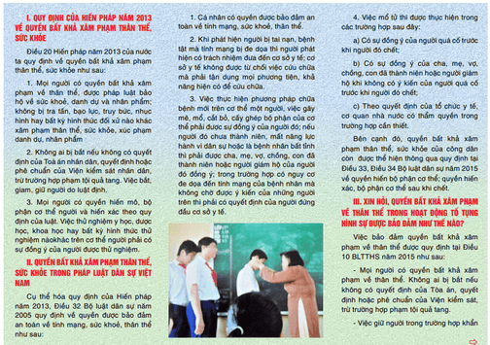  
**- Trang số 2:**  
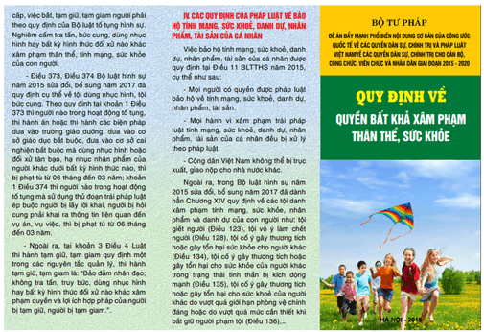  
**Vận dụng 2 trang 134 KTPL 11**: Vận dụng một số quy định cơ bản của pháp luật về quyền bất khả xâm phạm về thân thể, được pháp luật bảo hộ về tính mạng, sức khoẻ, danh dự và nhân phẩm, em hãy đánh giá những hành vi vi phạm quyền này mà em sưu tầm được.  
**Lời giải:**  
**- Hành vi vi phạm:** anh S đến nhà anh Q để đòi nợ 40 triệu đồng, do đã quá hạn 1 tháng mà anh Q chưa trả. Trong khi trao đổi, hai bên nảy sinh mâu thuẫn, tranh cãi. Do quá bực tức vì anh Q không trả tiền, anh S đã dùng gậy, đánh anh Q trọng thương, khiến anh Q phải vào viện điều trị.  
**- Đánh giá:** hành vi vi phạm quyền được pháp luật bảo hộ về tính mạng, sức khoẻ, danh dự, nhân phẩm của công dân vừa gây hậu quả cho người bị vi phạm, vừa gây ra hậu quả cho xã hội và người có hành vi vi phạm phải chịu trách nhiệm pháp lí đối với hành vi của mình.  
 **Lý thuyết Quyền bất khả xâm phạm về thân thể, được pháp luật bảo hộ về tính mạng, sức khoẻ, danh dự và nhân phẩm**  
**1. Một số quy định cơ bản của pháp luật về quyền bất khả xâm phạm về thân thể, được pháp luật bảo hộ về tính mạng, sức khỏe, danh dự và nhân phẩm**  
- Mọi công dân có quyền bất khả xâm phạm về thân thể. Không ai bị bắt nếu không có quyết định của Toà án, quyết định hoặc phê chuẩn của Viện kiểm sát, trừ trường hợp phạm tội quả tang.  
- Cá nhân có quyền được pháp luật bảo hộ về tính mạng, sức khỏe, danh dự và nhân phẩm. Việc bắt, giam, giữ người phải được tiến hành theo trình tự, thủ tục mà pháp luật quy định.  
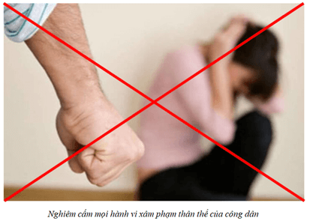  
- Mọi người có nghĩa vụ tuân thủ quy định pháp luật về quyền bất khả xâm phạm về thân thể, được pháp luật bảo hộ về tính mạng, sức khỏe, danh dự và nhân phẩm, tôn trọng các quyền này của cá nhân.  
- Pháp luật nghiêm cấm các hành vi tra tấn, bạo lực, truy bức, nhục hình hay bất kì hình thức đối xử nào khác xâm phạm thân thể, sức khỏe, xúc phạm danh dự, nhân phẩm.  
**2. Hậu quả của hành vi vi phạm quyền bất khả xâm phạm về thân thể, quyền được pháp luật bảo hộ về tính mạng, sức khỏe, danh dự và nhân phẩm**  
- Hành vi vi phạm quyền bất khả xâm phạm về thân thể, quyền được pháp luật bảo hộ về tính mạng, sức khỏe, danh dự và nhân phẩm của công dân gây nhiều hậu quả tiêu cực:  
+ Gây tổn hại về sức khỏe, tính mạng, tinh thần, uy tín, danh dự, kinh tế,... đối với người bị xâm phạm;  
+ Gây mất ổn định an ninh chính trị, trật tự an toàn xã hội;  
+ Làm sụt giảm uy tín của cán bộ, cơ quan nhà nước,...  
+ Gây tổn hại đến uy tín của cơ quan nhà nước, ảnh hưởng xấu đến tinh tôn nghiêm của pháp luật...  
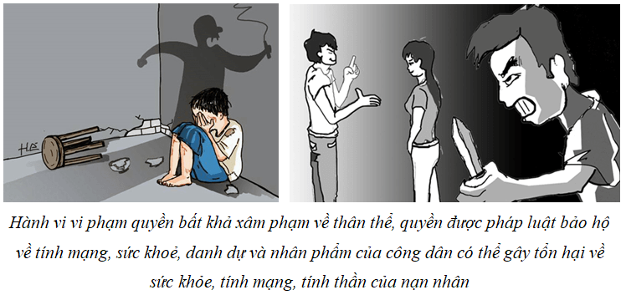  
- Hành vi vi phạm quyền bất khả xâm phạm về thân thể, được pháp luật bảo hộ về tính mạng, sức khỏe, danh dự và nhân phẩm tùy theo tính chất, mức độ có thể bị xử lí kỉ luật, xử lí hành chính hoặc xử lí hình sự, nếu gây thiệt hại thì phải bồi thường.  
**3. Trách nhiệm của công dân**  
- Học tập, nắm vững những quy định của pháp luật về quyền bất khả xâm phạm về thân thể, được pháp luật bảo hộ về tính mạng, sức khỏe, danh dự và nhân phẩm;  
- Xây dựng ý thức tự giác thực hiện quy định các quyền này;  
- Vận động những người xung quanh chấp hành.  
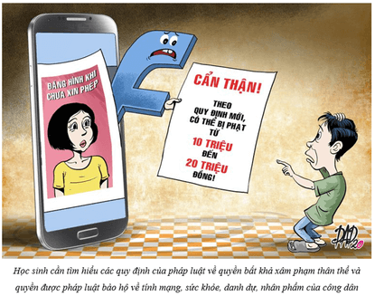  
**Xem thêm lời giải bài tập Kinh tế pháp luật lớp 11 Chân trời sáng tạo hay, chi tiết khác:**  
Bài 16: Quyền và nghĩa vụ công dân về bảo vệ tổ quốc  
Bài 18: Quyền bất khả xâm phạm về chỗ ở  
Bài 19: Quyền được bảo đảm an toàn và bí mật thư tín, điện thoại, điện tín  
Bài 20: Quyền và nghĩa vụ công dân về tự do ngôn luận, báo chí và tiếp cận thông tin  
Bài 21: Quyền và nghĩa vụ công dân về tự do tín ngưỡng và tôn giáo